

Штаб
МО ВВПОД «ЮНАРМИЯ»
Кайбицкий муниципальный район
Республики Татарстан
422330 Кайбицкий район
село Большие Кайбицы
ул. Ш. Галиева д.12
тел.8(84370)21187
эл. почта:junajaarmija@rambler.ru

Еженедельный отчет МО ВВПОД «Юнармия»
Кайбицкого муниципального района за период с 11-17.04. 22.

1.Количество участников движения: 326.
2.Количество принятых юнармейцев: 0.
3.Проведенные за неделю мероприятия: 12

- МО ВВПОД «Юнармия» и газета «Кайбицкие зори».

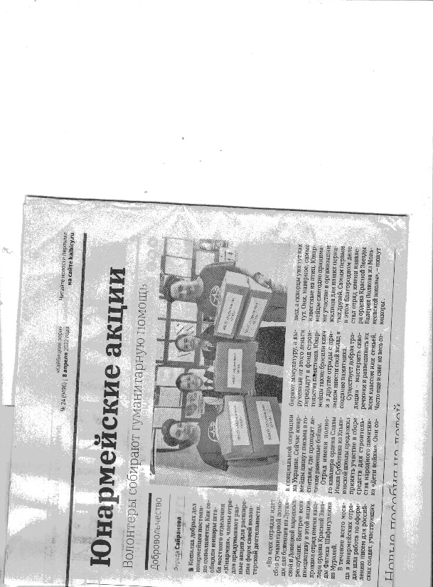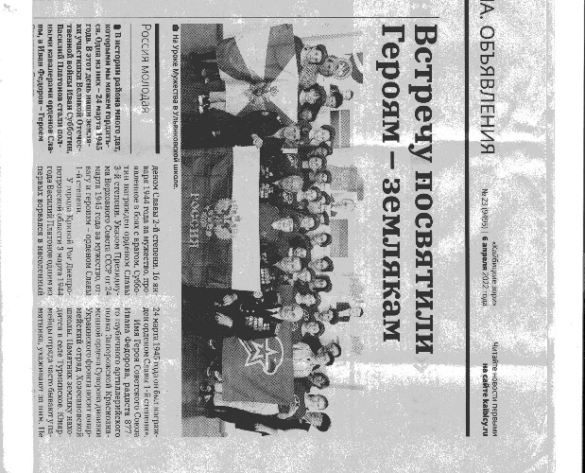

- 11.04.2022. Урок Мужества в штабе МО ВВПОД «Юнармия»: День освобождения узников фашистских концлагерей. «БУХЕНВАЛЬДСКИЙ
НАБАТ» ко Дню освобождения узников концлагерей.
В штабе МО ВВПОД «Юнармия» прошел Урок мужества, посвященный Международному дню освобождения узников фашистских концлагерей. Это мероприятие, направленное на повышение духа патриотизма среди подрастающего поколения. Целью этого урока является воспитать чувство патриотизма, гордости за свою Родину и народ, который выстоял и победил в Великой Отечественной войне. На мероприятии присутствовали ветеран КГБ Рашит Гирфанов, ветеран Вооруженных Сил России, майор в отставке Ильхам Хуснутдинов, ветераны группы советских войск в Германии Хабир Набиуллин и Василий Малахаев, директор музея имени Галии Кайбицкой Чулпан Камалиева, директор музея Кайбицкого края - Ильдар Шакиров, методист музея Алия Хамидуллина, почётный работник образования РФ - Лютсия Сунгатуллина, учитель ОБЖ Раиль Фасхутдинов. Также приняли участие отряд имени Героя Советского Союза М.Джалиля из Старочечкабской школы с координатором Эндже Гильмановой и отряд имени Кавалера красной Звезды М.К. Миннуллина из Кушманской школы с координатором Мадиной Хамидуллиной.
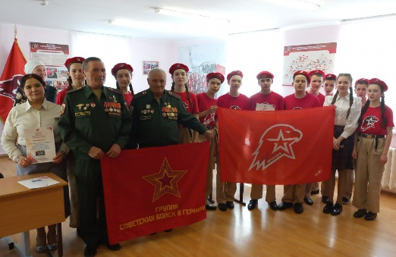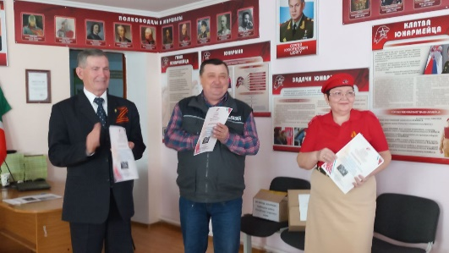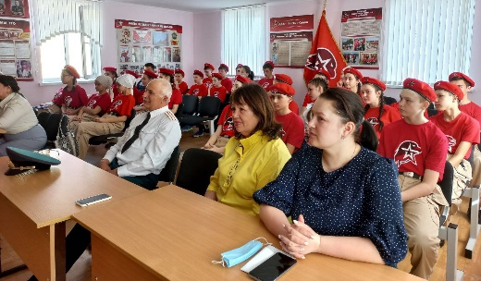

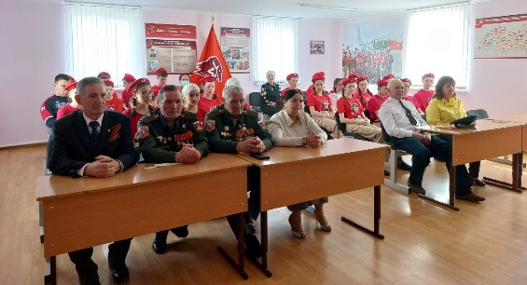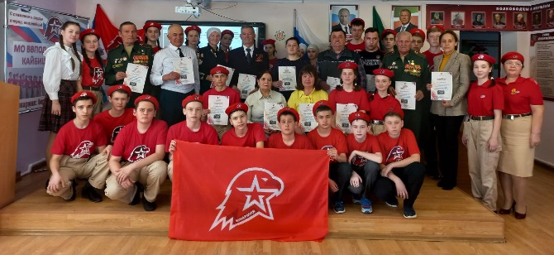
2. Урок мужества, посвященный Международному Дню освобождения узников фашистских концлагерей. МБОУ " Чутеевская СОШ", отряд имени кавалера ордена Красной Звезды Владимира Михайловича Драндрова.
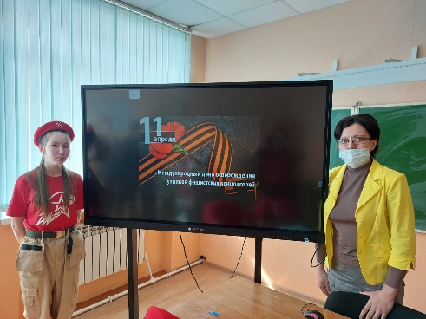
3. Юнармейцы отряда имени полного кавалера ордена Славы МБОУ ''Ульянковская ООШ'' провели урок Мужества, посвященный Международному Дню освобождения узников фашистских концлагерей.

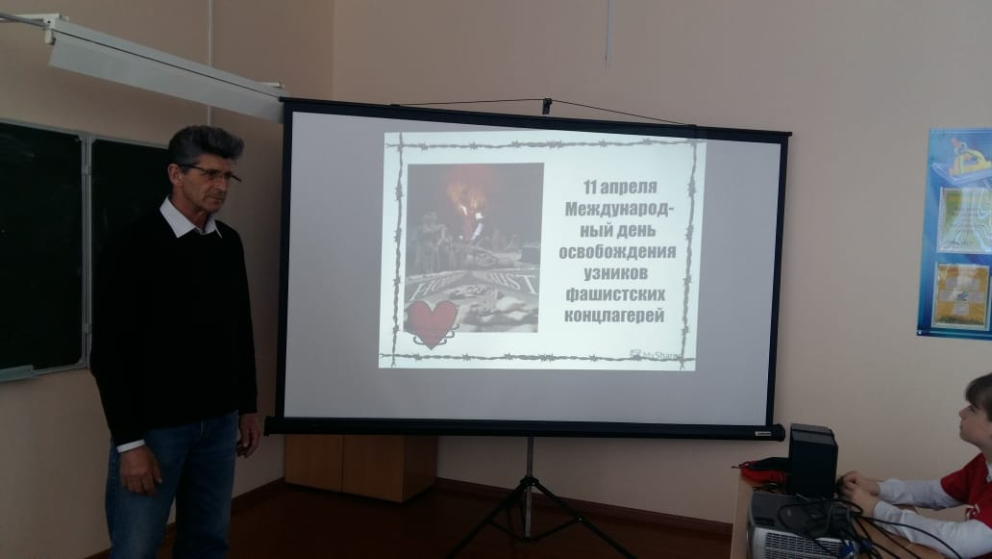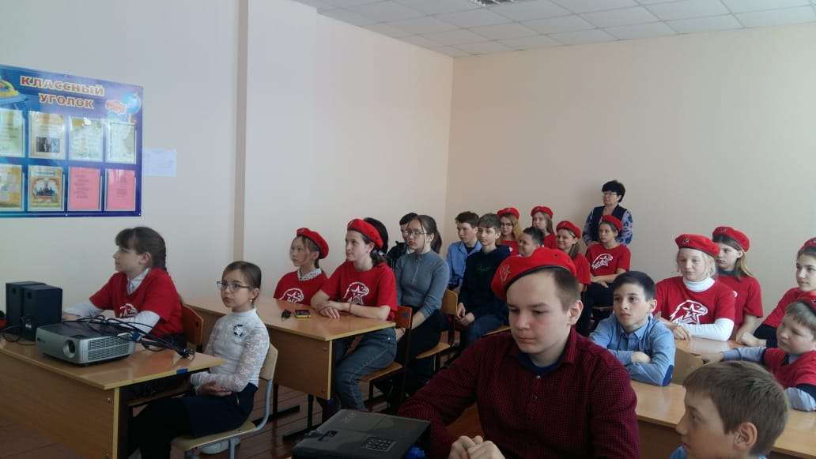

4. Юнармейцы отряда имени кавалера ордена Красной Звезды В. И. Волкова проели урок мужества, посвященный Международному Дню освобождения узников фашистских концлагерей.
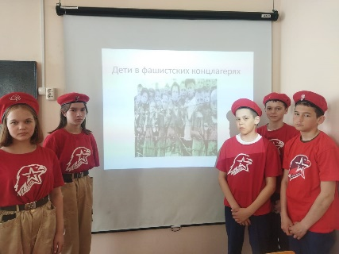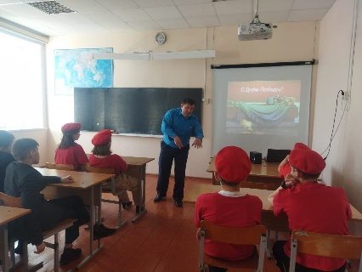

- 11.04.2022 1857 - Император Александр II утвердил государственный герб России – двуглавого орла. Telegram.
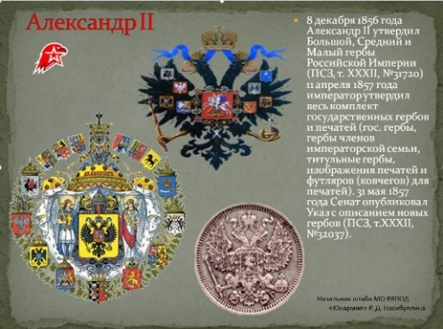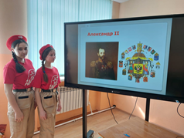

- 12.04.2022 Юнармейская акция: Космическая открытка. Подготовка к проведению торжественных мероприятий посвященных памятной дате – первого полета человека в космос. Интерактивная викторина. Telegram.
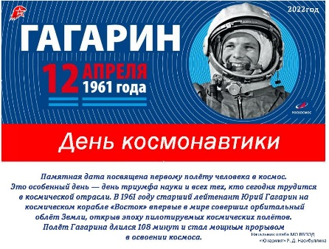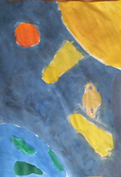
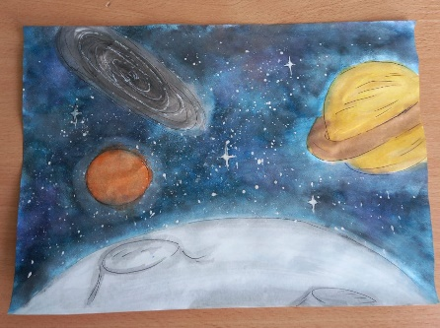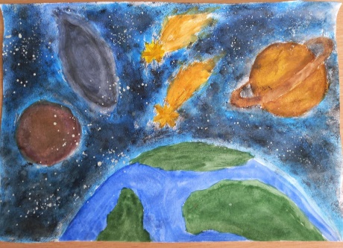

- Отряд имени Героя Социалистического труда Рифката Калимуллович Калимуллина провел конкурс рисунков среди юнармейцев отряда.
- Юнармейцы отряда имени кавалера ордена Красной Звезды В. И. Волкова приняли участие в интерактивной викторине "Время первых", посвящённой Дню космонавтики.

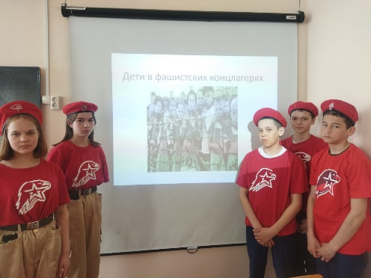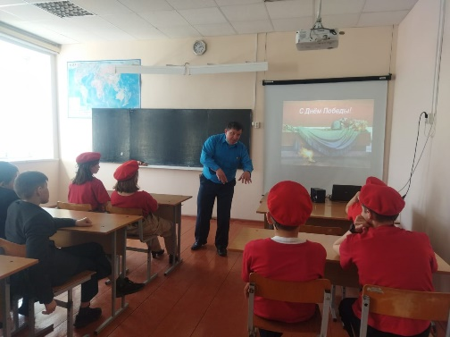
- Юнармейцы отряда имени кавалера ордена Красной Звезды Миннуллина Мансура Калимулловича МБОУ "Кушманская ООШ". Викторина к дню космонавтики "Поехали"
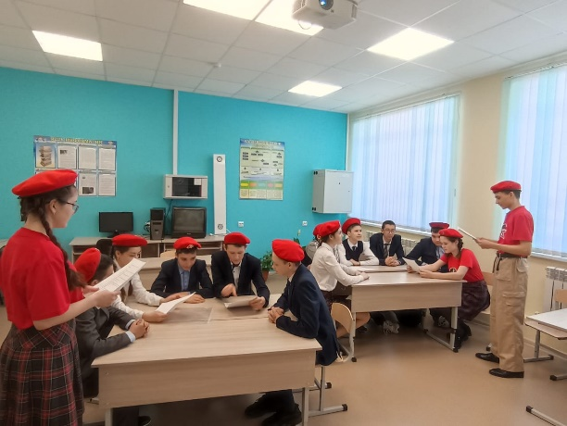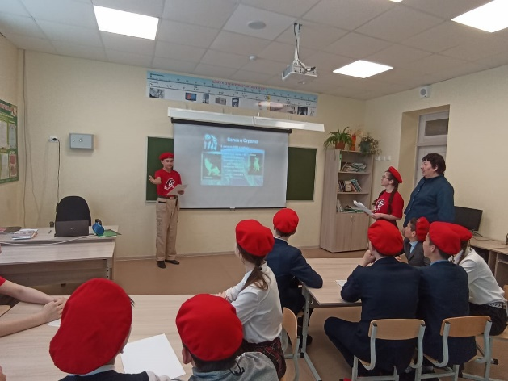
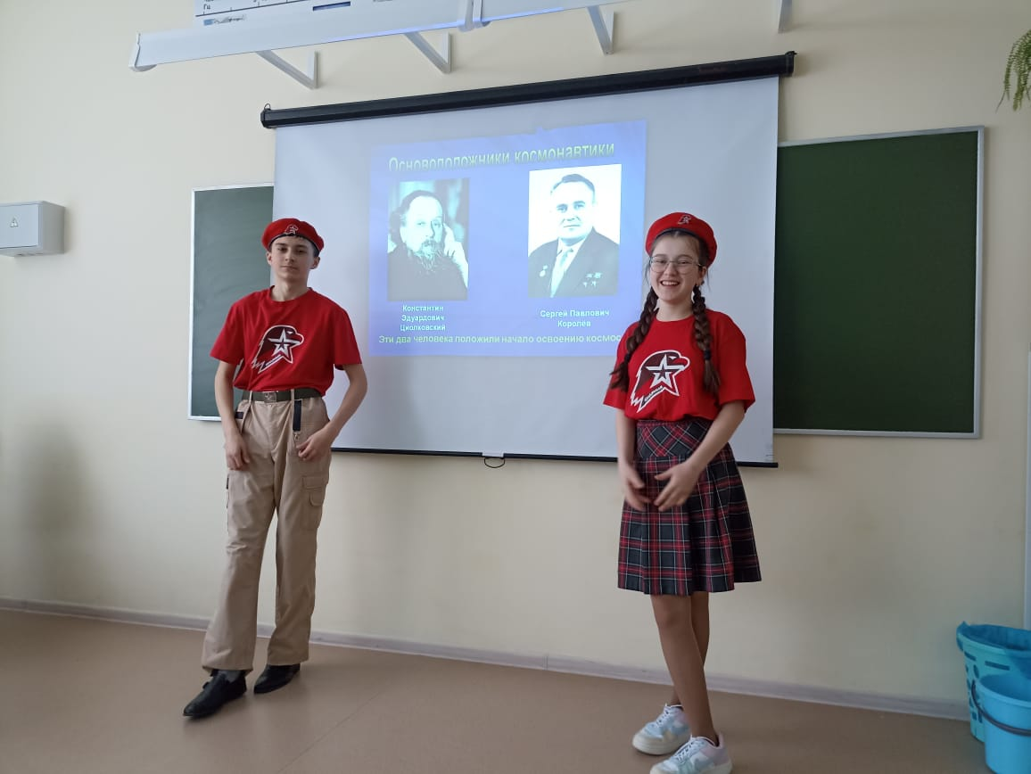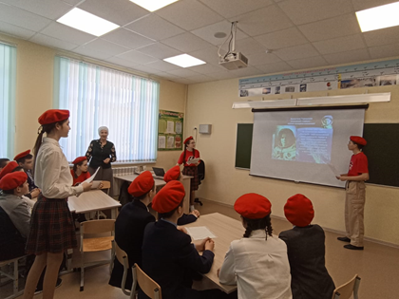
- https://cloud.mail.ru/public/A7n7/iDkojLrGg
Отряд имени Героя Социалистического труда Рифката Калимуллович Калимуллина. «Космическая открытка».

- Отряд имени кавалера ордена Красной Звезды Фатих Багаутдинович Шафигуллина. Акция «Космическаяоткрытка».

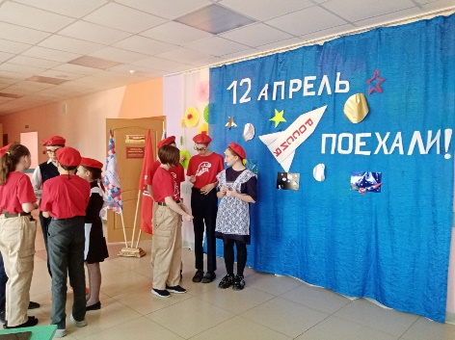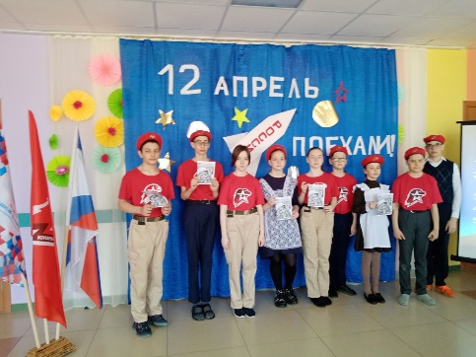

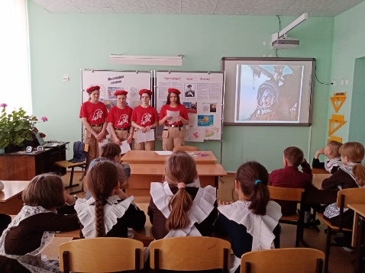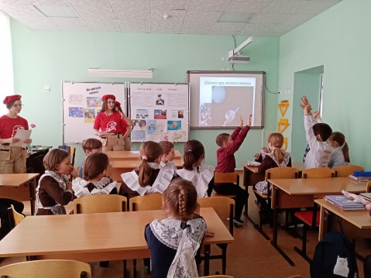

- Отряд имени Героя Советского Союза Андрея Евдокимовича Кошкина.
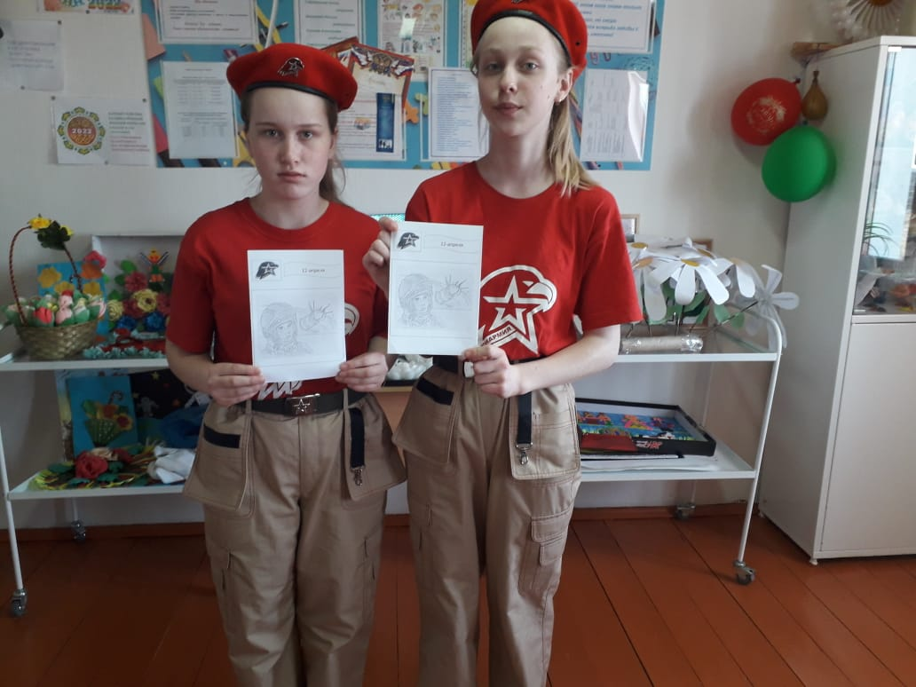
7. Отряд имени кавалера ордена Отечественной войны Евдокии Ивановны Вакатовой.

- 13.04.2022 Исторический обзор.13 апреля 1941 года председатель Совнаркома СССР, народный комиссар иностранных дел Вячеслав Молотов и министр иностранных дел Японии Иосуке Мацуока подписали в Москве Пакт о нейтралитете между СССР и Японией. Telegram.
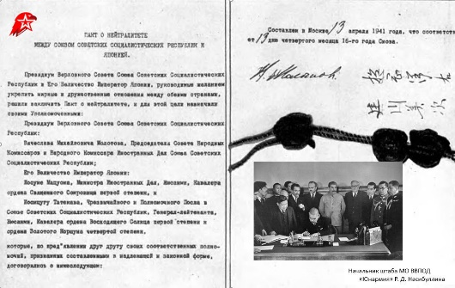

- Исторический обзор. 16 апреля – 8 мая 1945г. – Берлинская операция войск 1-го и 20-го Белорусского и 1-го Украинского фронтов. Telegram.
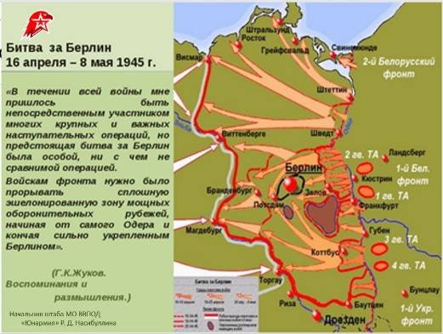

- 17.04.21 Исторический обзор: Памятные даты апреля в ходе Великой Отечественной войны. Платонов В.Р. Приказом по 88-й гвардейской дивизии от 17 апреля 1944 года он был награждён орденом Славы 3 степени.

- Гуманитарная помощь детям ЛНР и ДНР.
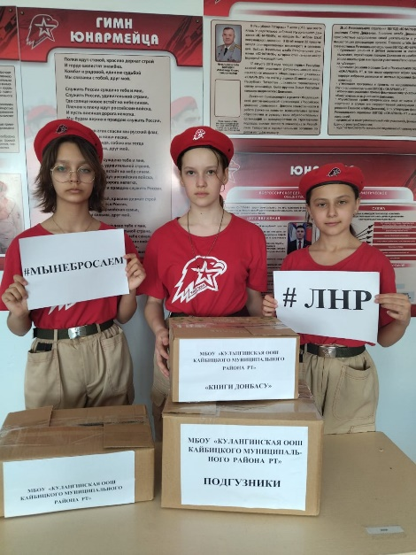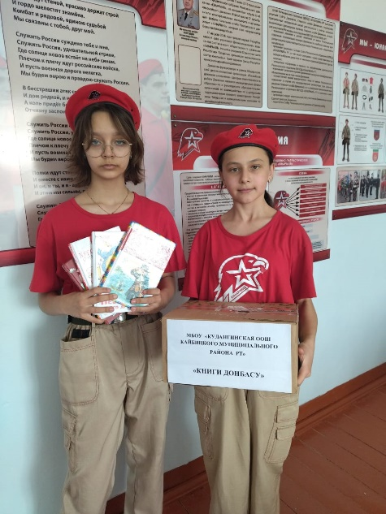
- Юнармейцы отряда имени полного кавалера ордена Славы Т. Г. Назмутдинова участвуют в акции "Своих не бросаем".
- Юнармейцы отряда имени полного кавалера ордена Славы Т. Г. Назмутдинова участвуют в акции "Книги- Донбассу".
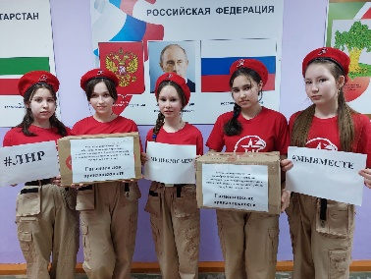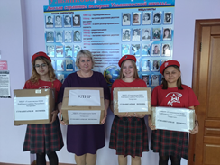

- Юнармейцы отряда имени кавалера ордена Красной Звезды В.М.Драндрова и полного кавалера ордена Славы И.П. Субботина приняли участие в благотворительной акции, посвященной помощи детям ЛНР и ДНР, в рамках общероссийского проекта #МЫВМЕСТЕ
- Акция «Письмо солдату».

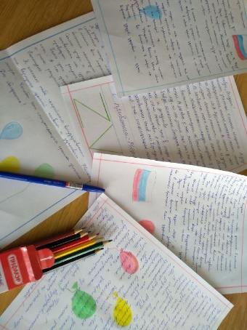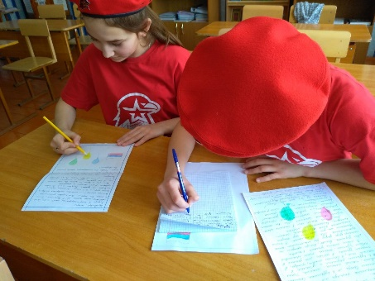

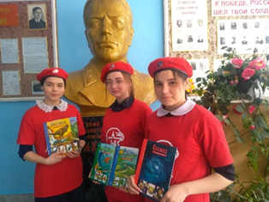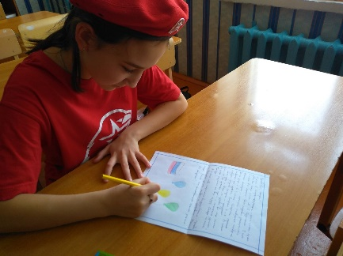
- Акция «Книги – Донбасу».

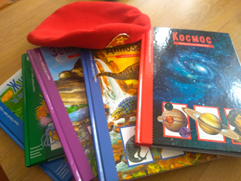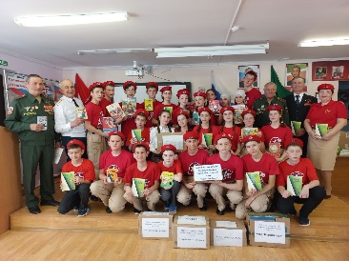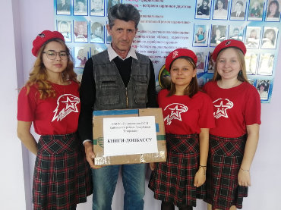

IX. Тотальный диктант. Отряд имени Героя Советского Союза Ивана Михайловича Федорова.

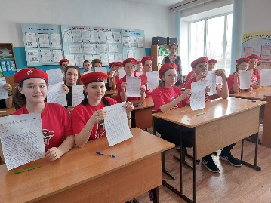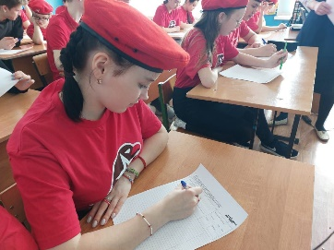

- Юнармеец отряда имени полного кавалера ордена Славы И.П. Субботина участник соревнований по простейшим судомоделям, посвященном году сохранения культурного наследия народов Кайбицкого района.

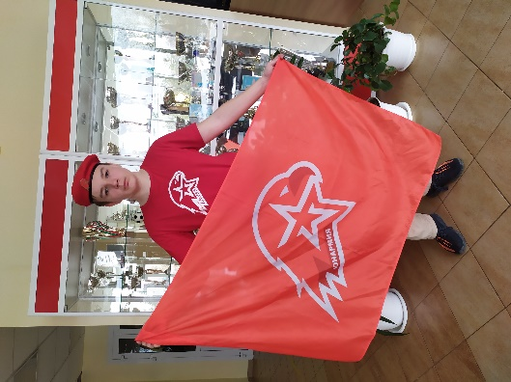

- Продолжение акции «Жду скворцов».

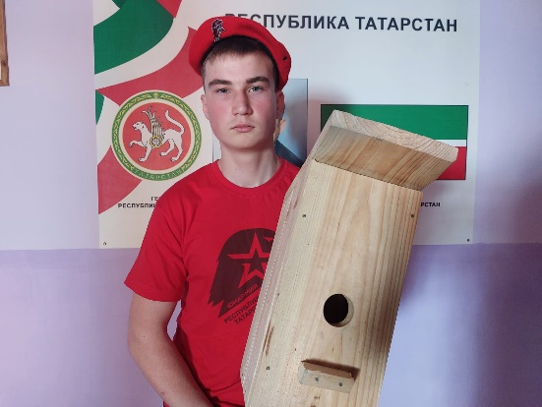
Отряд имени кавалера ордена Красной Звезды Владимир Михайлович Драндрова.

План
основных мероприятий МО ВВПОД «Юнармия» Кайбицкого муниципального района РТ
с 18-24. 04. 2022.
№ | Время (Дата) | Мероприятие | Место | Кол-во | Ответственные
1 | 18.04.2022 | День победы русских воинов князя Александра Невского над немецкими рыцарями на Чудском озере (Ледовое побоище) | Во всех отрядах МО ВВПОД «Юнармия» | 326 | Начальник штаба МО ВВПОД «Юнармия»  Координаторы  Учителя истории
2 | 18.04.2022 | 18 апреля — Международный день памятников и исторических мест (Отмечается с 1984 г. Установлен по решению ЮНЕСКО) | Во всех отрядах МО ВВПОД «Юнармия» | 326 | Начальник штаба МО ВВПОД «Юнармия»  Координаторы  Учителя истории
3 | 19.04.2022 | Исторический обзор: «Началось вооруженное восстание узников варшавского гетто против нацистов. | Во всех юнармейских отрядах. | 326 | Начальник штаба МО ВВПОД «Юнармия»  Координаторы  Учителя истории
4 | 19.04.2022 | 19 апреля 2022 года День единых действий в память о геноциде советского народа нацистами и их пособниками в годы Великой Отечественной войны | Во всех юнармейских отрядах. | 326 | Начальник штаба МО ВВПОД «Юнармия»  Координаторы  Учителя истории
5 | 19.04.2022 | Памятная дата, политинформация: День принятия Крыма, Тамани и Кубани в состав Российской империи (19.04.1783 г) | Во всех отрядах МО ВВПОД «Юнармия» | 326 | Начальник штаба МО ВВПОД «Юнармия»  Координаторы  Учителя истории
6 | 19.04.2022 | Урок Мужества. Указом Президиума Верховного Совета СССР от 19 апреля 1945 года за образцовое выполнение заданий командования в боях с захватчиками сержант Назмутдинов Тимерша Гарафутдинович награждён орденом Славы 1-й степени. Стал полным кавалером ордена Славы. | Отряд имени полного кавалера ордена Славы Тимура Гарафутдиновича Назмутдинова | 15 | Штаб МО ВВПОД «Юнармия»  Во всех отрядах МО ВВПОД «Юнармия»  Учителя физики
7 | 20.04.2022 | Исторический обзор. День завершения Московской битвы. (20 апреля 1942 года) | Во всех отрядах МО ВВПОД «Юнармия» | 326 | Штаб МО ВВПОД «Юнармия»  Во всех отрядах МО ВВПОД «Юнармия»  Учителя истории  Учителя ОБЖ
8 | В течение месяца | Подготовка юнармейских коробок к торжественному прохождению во время Парада Победы – 9 мая. | Во всех отрядах МО ВВПОД «Юнармия» | 326 | Штаб МО ВВПОД «Юнармия»  Во всех отрядах МО ВВПОД «Юнармия»  Учителя истории  Учителя ОБЖ
9 | В течение недели. | Акция: «Дорога к обелиску»  Мелкий ремонт. Уборка. | Во всех отрядах МО ВВПОД «Юнармия»
10 | В течение недели | Участие во Всероссийской акции «Весенняя неделя добра -2021» | Во всех отрядах МО ВВПОД «Юнармия» | 326 | Штаб МО ВВПОД «Юнармия»  Во всех отрядах МО ВВПОД «Юнармия»  Учителя истории  Учителя ОБЖ
11 | С 19.04 до 10.05.21 | Проведение подготовительных мероприятий к организации: Международный проект «Письмо Победы». | Во всех отрядах МО ВВПОД «Юнармия» | 326 | Штаб МО ВВПОД «Юнармия»  Во всех отрядах МО ВВПОД «Юнармия»  Учителя истории  Учителя ОБЖ
12 | Апрель-май | Участие во Всероссийской акции «Георгиевская ленточка» | Во всех отрядах МО ВВПОД «Юнармия» | 326 | Штаб МО ВВПОД «Юнармия»  Во всех отрядах МО ВВПОД «Юнармия»  Учителя истории  Учителя ОБЖ
13 | В течение месяца | Подготовка фотографий для участия в шествии «Бессмертный полк».  Подготовка портретов летчиц  «Ночные ласточки» | Во всех отрядах МО ВВПОД «Юнармия» | 326 | Штаб МО ВВПОД «Юнармия»  Во всех отрядах МО ВВПОД «Юнармия»  Учителя истории  Учителя ОБЖ
14 | По графику администрации КМР | Проведение Дня призывника. | Во всех отрядах МО ВВПОД «Юнармия» | 23 | «Подвиг» (Большие Кайбицы)

Начальник штаба МО ВВПОД «Юнармия» Р.Д. Насибуллина.

